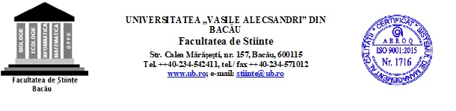

PROFESORI COORDONATORI PENTRU
LUCRĂRILE METODICO-ŞTIINŢIFICE DE
OBŢINEREA GRADULUI DIDACTIC I
SERIA 2020-2022

SPECIALIZĂRILE: EDUCATOARE / ÎNVĂŢĂTORI / INSTITUTORI /
PROFESORI PENTRU ÎNVĂŢĂMÂNT PREŞCOLAR / PRIMAR

- DOMENIUL: PSIHOPEDAGOGIE

1. Prof. univ. dr. Venera-Mihaela Cojocariu
2. Conf. univ. dr. Liliana Mâță
3. Conf. univ. dr. Anișoara Sandovici
4. Lect. univ. dr. Viorel Robu

B. DOMENIUL: LIMBA ȘI LITERATURA ROMÂNĂ
- Conf.univ.dr. Luminița Drugă
- Conf.univ.dr. Petronela Savin
- Conf. univ.dr. Monica-Paulina Pătruț
- Lect.univ.dr. Mihaela Hriban
- Lect.univ.dr. Violeta Popa

C. DOMENIUL: MATEMATICĂ

- Prof. univ. dr. Elena Nechita
- Prof. univ. dr. Vasile Postolică
- Prof. univ. dr. Mihai Talmaciu
- Conf. univ. dr. Gloria Cerasela Crişan
- Conf. univ. dr. Manuela Gîrţu
- Conf. univ. dr.Marcelina Mocanu
- Conf. univ. dr. Valer Nimineţ
- Conf. univ. dr. Carmen Violeta Popescu
- Lector univ. dr. Iulian Furdu
- Lector univ. dr. Otilia Lungu
- Lector univ. dr. Elena Roxana Ardeleanu

